Página Web Empresa
Respuesta
Página index.html.
Ejemplo de como quedaría:
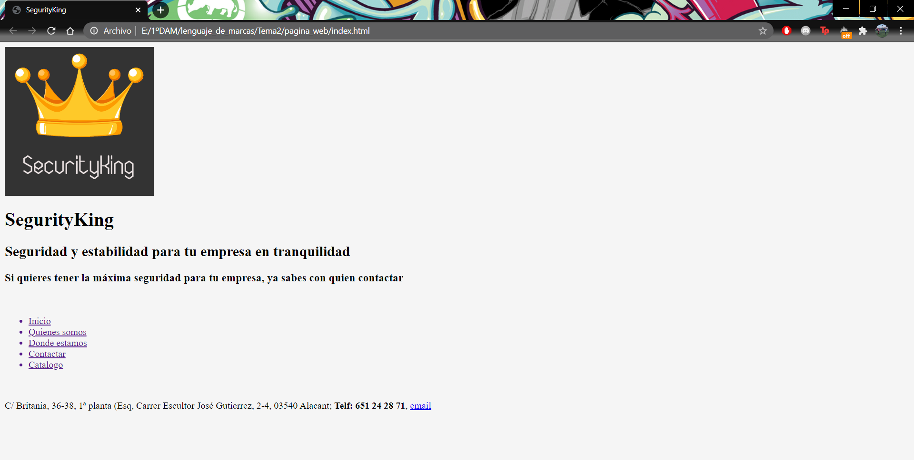
Código:
<html>
<head>
<meta charset="UTF-8">
<title>
SegurityKing
</title>
<style>
body{
background-color: whitesmoke;
}
</style>
</head>
<body>
<img src="SecurityKing.jpg" width="250" height="250">
<h1>SegurityKing</h1>
<h2>Seguridad y estabilidad para tu empresa en tranquilidad</h2>
<h3>Si quieres tener la máxima seguridad para tu empresa, ya sabes con quien contactar</h3>
<br>
<ul>
<a href="inicio.html"><li>Inicio</li></a>
<a href="quienes_somos.html"><li>Quienes somos</li></a>
<a href="lugar.html"><li>Donde estamos</li></a>
<a href="contactar.html"><li>Contactar</li></a>
<a href="catalogo.html"><li>Catalogo</li></a>
</ul>
<br>
<p>C/ Britania, 36-38, 1ª planta (Esq, Carrer Escultor José Gutierrez, 2-4, 03540 Alacant; <b>Telf: 651 24 28 71</b>, <a href="mailto:securityking@gmail.com">email</a></p>
</body>
</html>

Página inicio.html

Ejemplo de como queda:

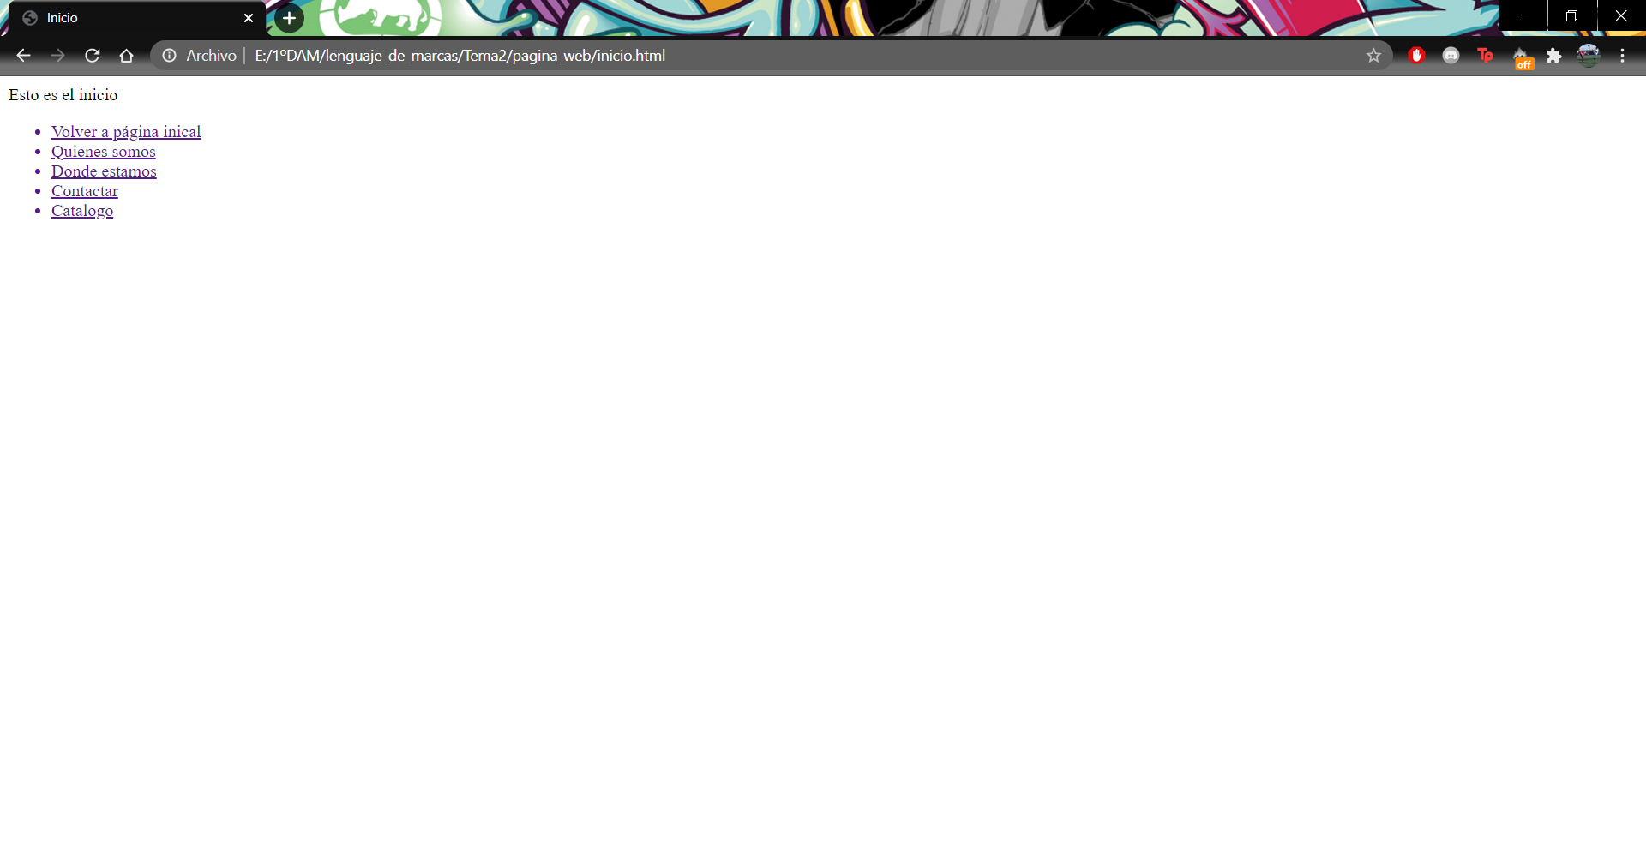
Código:

<html>
<head>
<meta charset="UTF-8">
<title>Inicio</title>
</head>
<body>
<p>Esto es el inicio</p>
<ul>
<a href="index.html"><li>Volver a página inical</li></a>
<a href="quienes_somos.html"><li>Quienes somos</li></a>
<a href="lugar.html"><li>Donde estamos</li></a>
<a href="contactar.html"><li>Contactar</li></a>
<a href="catalogo.html"><li>Catalogo</li></a>
</ul>
</body>
</html>

Página de quienes somos.

quienes_somos.html

Ejemplo de como queda:

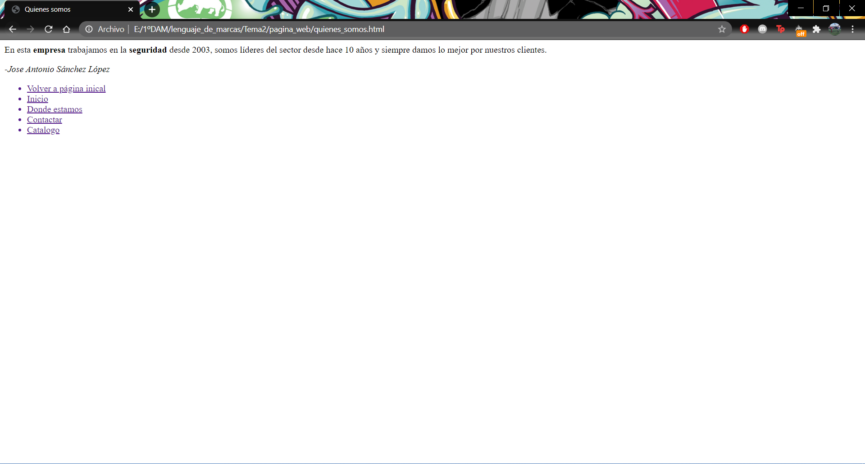
Código:

<html>
<head>
<meta charset="UTF-8">
<title>Quienes somos</title>
</head>
<body>
<p>En esta <strong>empresa</strong> trabajamos en la <strong>seguridad</strong> desde 2003, somos líderes del sector desde hace 10 años y siempre damos lo mejor por nuestros clientes.</p>
<cite>-Jose Antonio Sánchez López</cite>
<ul>
<a href="index.html"><li>Volver a página inical</li></a>
<a href="inicio.html"><li>Inicio</li></a>
<a href="lugar.html"><li>Donde estamos</li></a>
<a href="contactar.html"><li>Contactar</li></a>
<a href="catalogo.html"><li>Catalogo</li></a>
</ul>
</body>
</html>

Página lugar.html (Donde estamos)

Ejemplo de como queda:

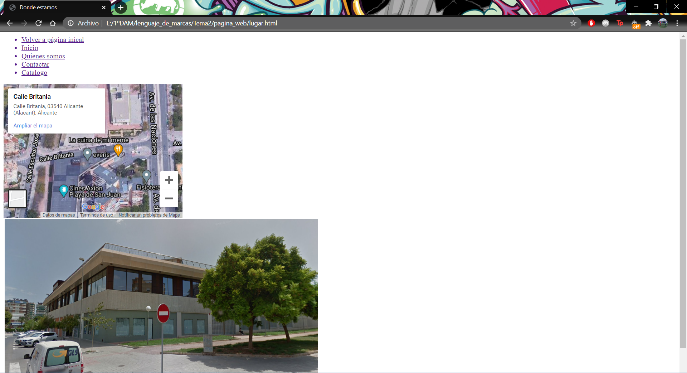
Código:

<html>
<head>
<meta charset="UTF-8">
<title>Donde estamos</title>
</head>
<body>
<ul>
<a href="index.html"><li>Volver a página inical</li></a>
<a href="inicio.html"><li>Inicio</li></a>
<a href="quienes_somos.html"><li>Quienes somos</li></a>
<a href="contactar.html"><li>Contactar</li></a>
<a href="catalogo.html"><li>Catalogo</li></a>
</ul>
<iframe src="https://www.google.com/maps/embed?pb=!1m18!1m12!1m3!1d808.4921663884847!2d-0.4212470118717576!3d38.37048959872222!2m3!1f0!2f0!3f0!3m2!1i1024!2i768!4f13.1!3m3!1m2!1s0xd6239a518277b45%3A0x172778aaa6313022!2sCalle%20Britania%2C%2003540%20Alicante%20(Alacant)%2C%20Alicante!5e1!3m2!1ses!2ses!4v1604616665582!5m2!1ses!2ses" width="400" height="300" frameborder="0" style="border:0;" allowfullscreen="" aria-hidden="false" tabindex="0"></iframe>
<table>
<tr>
<td>
<img src="empresa.jpg" width="700" height="400">
</td>
</tr>
</table>
<p>C/ Britania, 36-38, 1ª planta (Esq, Carrer Escultor José Gutierrez, 2-4, 03540 Alacant</p>
</body>
</html>

Página de contacto

contactar.html

Ejemplo de como queda:

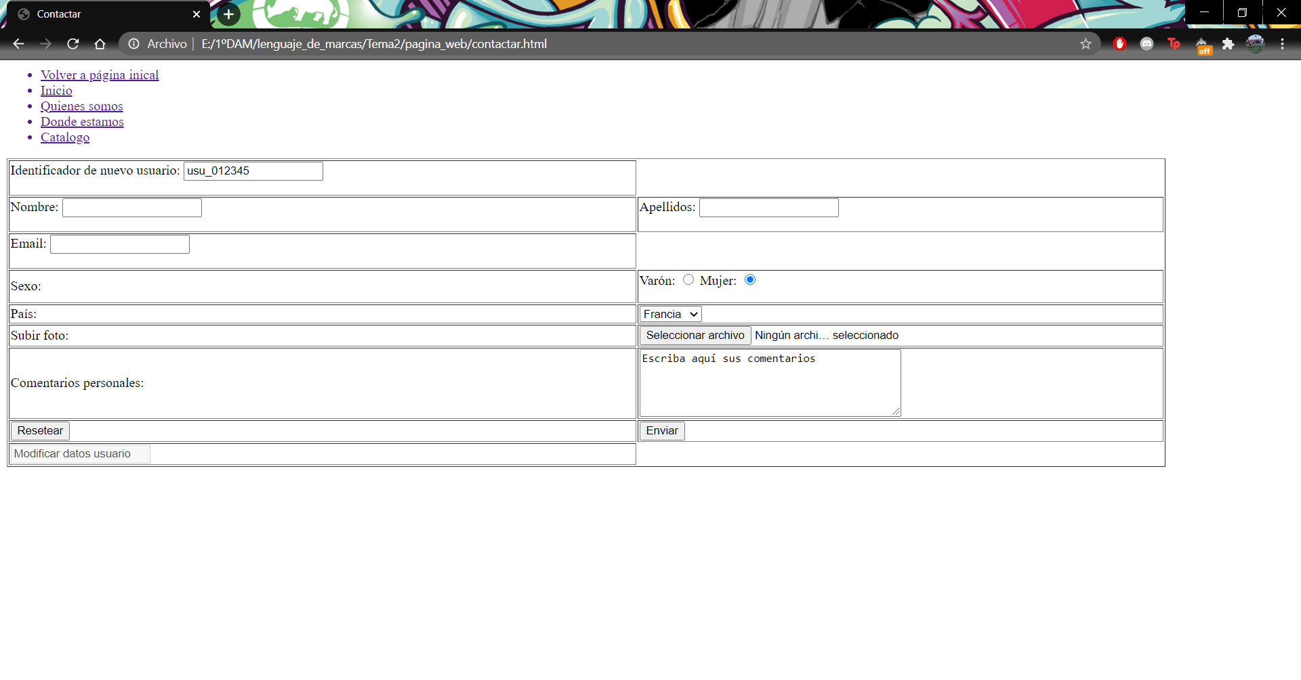
Código:

<html>
<head>
<meta charset="UTF-8">
<title>Contactar</title>
</head>
<body>
<ul>
<a href="index.html"><li>Volver a página inical</li></a>
<a href="inicio.html"><li>Inicio</li></a>
<a href="quienes_somos.html"><li>Quienes somos</li></a>
<a href="lugar.html"><li>Donde estamos</li></a>
<a href="catalogo.html"><li>Catalogo</li></a>
</ul>
<table width=90% class="center" class="egt" border=1>
<tr>
<td>
<form action="formularios.html" method="post">
Identificador de nuevo usuario:
<input type="text" name="Nuevo usuario" value="usu_012345"/>
</form>
</td>
</tr>
<tr>
<td>
<form action="formularios.html" method="post">
Nombre:
<input type="text" name="nombre" value=""/>
</form>
</td>
<td>
<form action="formularios.html" method="post">
Apellidos:
<input type="text" name="apellidos" value=""/>
</form>
</td>
</tr>
<tr>
<td>
<form action="formularios.html" method="post">
Email:
<input type="email" name="Email" value=""/>
</form>
</td>
</tr>
<tr>
<td>
Sexo:
</td>
<td>
<form action="formularios.html" method="post">
Varón: <input type="radio" name="Sexo" value="Varón">
Mujer: <input type="radio" name="Sexo" value="Mujer" checked>
</form>
</td>
</tr>
<tr>
<td>
País:
</td>
<td>
<select id="pais" name="pais">
<option value="" selected="select">Francia</option>
<option value="España">España</option>
<option value="Portugal">Portugal</option>
</select>
</td>
</tr>
<tr>
<td>
Subir foto:
</td>
<td>
<input id="campo_fichero" name="campo_fichero" type="file"/>
</td>
</tr>
<tr>
<td>
Comentarios personales:
</td>
<td>
<textarea id="comentarios" name="descripcion" cols="40" rows="5">Escriba aquí sus comentarios</textarea>
</td>
</tr>
<tr>
<td>
<input type="reset" name="borrar" value="Resetear">
</td>
<td>
<input type="submit" name="enviar" value="Enviar">
</td>
</tr>
<tr>
<td>
<input disabled value="Modificar datos usuario">
</td>
</tr>
</table>

</body>
</html>

Página de catálogo

catalogo.html

Ejemplo de como queda:

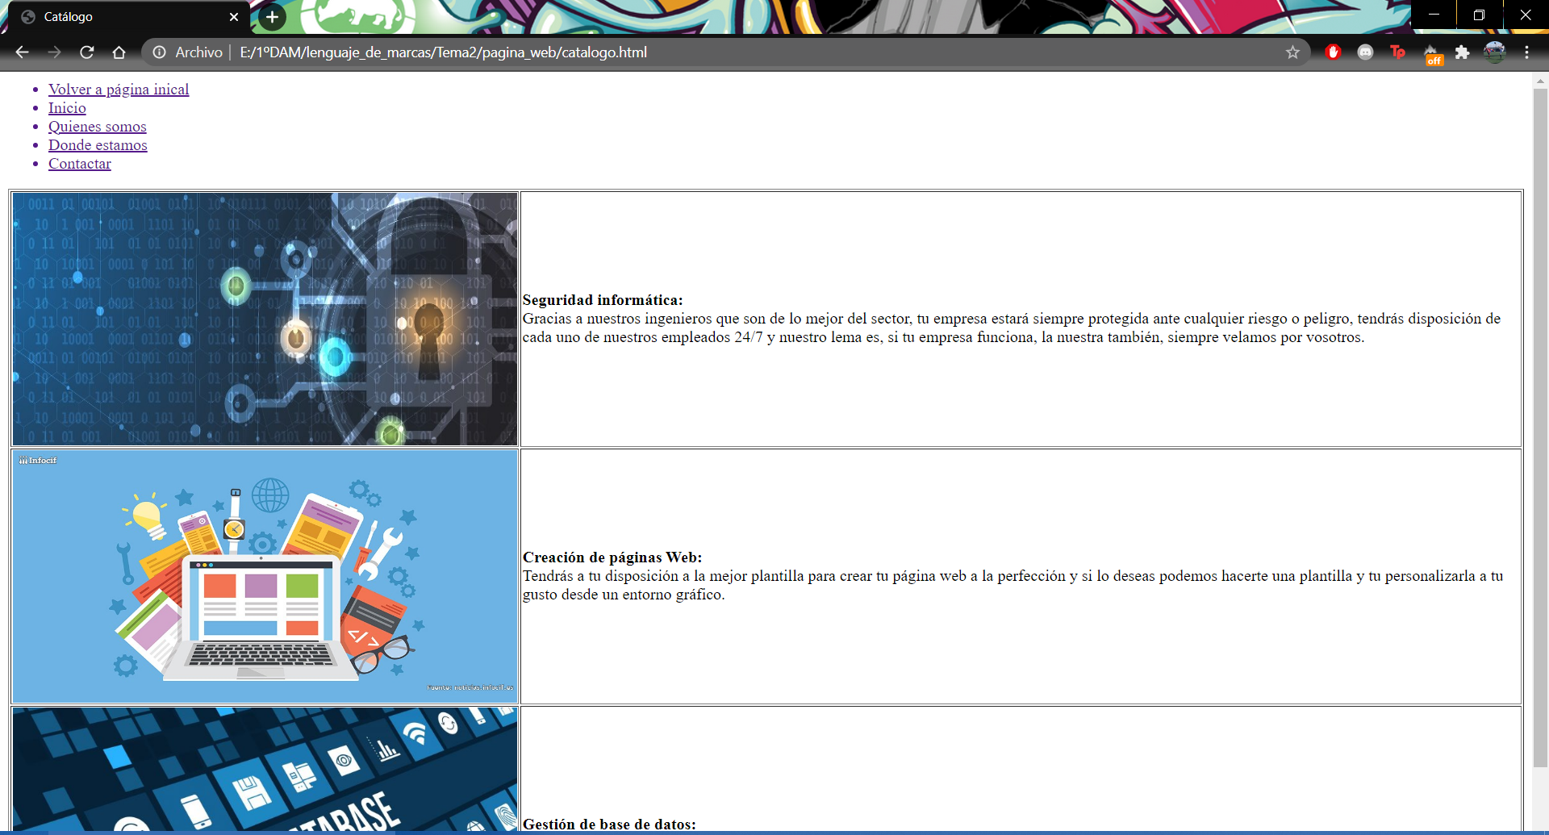
Código:

<html>
<head>
<meta charset="UTF-8">
<title>Catálogo</title>
</head>
<body>
<ul>
<a href="index.html"><li>Volver a página inical</li></a>
<a href="inicio.html"><li>Inicio</li></a>
<a href="quienes_somos.html"><li>Quienes somos</li></a>
<a href="lugar.html"><li>Donde estamos</li></a>
<a href="contactar.html"><li>Contactar</li></a>
</ul>
<table width=100% class="center" class="egt" border=1>
<tr>
<td>
<img src="seguridad1.jpg" width="500" height="250">
</td>
<td>
<strong>Seguridad informática:</strong><br>

Gracias a nuestros ingenieros que son de lo mejor del sector, tu empresa estará siempre protegida
ante cualquier riesgo o peligro, tendrás disposición de cada uno de nuestros empleados 24/7 y
nuestro lema es, si tu empresa funciona, la nuestra también, siempre velamos por vosotros.
</td>
</tr>
<tr>
<td>
<img src="creacion.jpg" width="500" height="250">
</td>
<td>
<strong>Creación de páginas Web:</strong><br>

Tendrás a tu disposición a la mejor plantilla para crear tu página web a la perfección
y si lo deseas podemos hacerte una plantilla y tu personalizarla a tu gusto desde un
entorno gráfico.
</td>
</tr>
<tr>
<td>
<img src="basedatos.jpg" width="500" height="250">
</td>
<td>
<strong>Gestión de base de datos:</strong><br>

Nos tendrás a tu disposición para crear o gestionar tu base de datos o mejorarla para un mejor
rendimiento.
</td>
</tr>
</table>
</body>
</html>

En vez de quitar el subrayado de una página he quitado el nombre de la página en la que nos encontramos dentro del menú. (No sabía con que etiqueta quitar el subrayado de un enlace).

